编程软件安装注意事项
注意编程软件安装时要注意安装在D盘，而不是默认的C盘。具体操作根据步骤提示，到图一所示时选择定制，然后点击下一步，选择浏览，选择D盘，如图二，点击下一步即可。若已成功安装在D盘，新建工程时默认的保存路径会是D盘，如图三。

图一
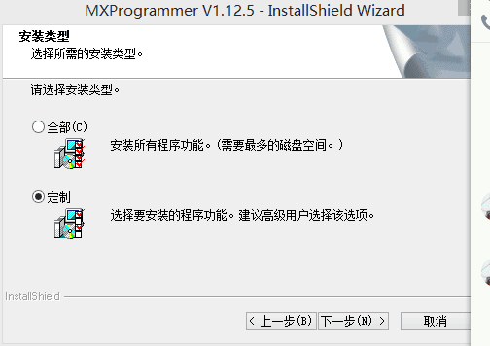

图二
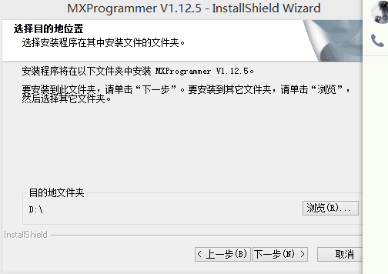

图三
